
جمهورية العراق
وزارة التعليم العالي والبحث العلمي
جهاز الاشراف والتقويم العلمي

الجامعة : ديالى
الكلية : الزراعة
القســم : الثروة الحيوانية
المرحلة : الثانية
اسم المحاضر الثلاثي : صالح حسن جاسم
اللقب العلمي : مدرس
المؤهل العلمي : دكتوراه
مكان العمل : كلية الزراعة

جدول الدروس الأسبوعي

الاسم | د. صالح حسن جاسم
البريد الالكتروني | Salihhassan56@yahoo.com
اسم المادة | تربية وتحسين حيوان
مقرر الفصل | الربيعي
اهداف المادة | استغلال المادة الوراثية في تحسين في تحسين الحيوان الزراعي
التفاصيل الاساسية للمادة | دراسة المواد الأساسية للوراثة وتطبيقاتها في تحسين الحيوان مثل التباين الوراثي ( المكان الوراثي ) والمعامل التكراري والارتباطات الوراثية
الكتب المنهجية | تربية وتحسين الحيوان (2003) تأليف د.صلاح جلال وحسن كرم
المصادر الخارجية | Bourdon, R.Under standing animal Breeding (2000)
تقديرات الفصل | الاختبار الفصلي الاول | الاختبار الفصلي الثاني | السعي  نظري عملي | الامتحان النهائي  نظري عملي | الدرجة النهائية
تقديرات الفصل | 25 | 25 | 50 | 50 | 100%
معلومات اضافية
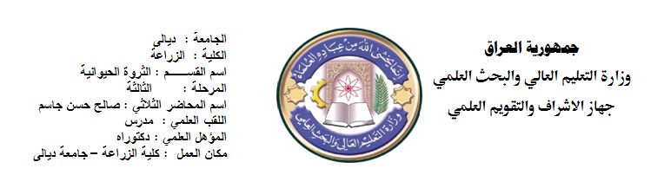
المقرر الدراسي : تربية وتحسين حيوان
عدد الساعات النظرية |  | عدد الساعات العملية |  | الوحدات |  | الفصل الدراسي
2 |  | 3 |  | 3.5 |  | الربيعي
الأسبوع | التاريخ |  | المادة النظرية |  | المادة العلمية |  |  | الملاحظات
1 | 22/2/2011 |  | التحسين الوراثي في الحيوان الزراعي |  | انواع السلالات النقية
2 | 1/3 |  | التكرار الجيني و قاعدة هاردي واينبرج |  | مسائل على التكرار الجيني
3 | 8/3 |  | العوامل المؤثرة على التكرار الجيني |  | مسائل على التكرار الجيني
4 | 15/3 |  | العلاقة بين الاقارب |  | تطبيقات العلاقة بين الاقارب
5 | 22/3 |  | التباين و المعالم الوراثية للعشيرة |  | تطبيقات عن المعالم الوراثية للعشيرة
6 | 29/3 |  | التباين و المعالم الوراثية للعشيرة |  | تطبيقات عن المعالم الوراثية للعشيرة
7 | 5/4 |  | الارتباط الوراثي والمظهري |  | تطبيقات لحساب الارتباط الوراثي
8 | 12/4 |  | طرق التزاوج |  | تطبيقات قوة الهجين
9 | 19/4 |  | الانتخاب وأنواعه لصفة واحدة |  | تطبيقات عملية
10 | 26/4 |  | الانتخاب لأكثر من صفة |  | تطبيقات عملية
11 | 2/5 |  | العوامل المؤثرة على الاستجابة للانتخاب |  | تطبيقات عملية
12 | 9/5 |  | قدرة التوافق العامة والخاصة |  | التداخل بين البيئة و الوراثة
13 | 16/5 |  | الهندسة الوراثية , الاستنساخ البايولوجي , الانتخاب عن طريق الواسمات Marker gene |  | تطبيقات عملية
14 | 23/5 |  | مواقع الجينات للصفات الكمية Quantitative traits loci ( QTL ) |  | صناعة التحسين الوراثي
15 | 1/6 |  | أساسيات تقدير القيمة التربوية عن طريق دليل الانتخاب Selection Index . وأحسن تقدير خطي غير منحاز Best Leinear Unbaised Estimate ( BLUE ) وأحسن تنبأ خطي غير منحاز للعوامل العشوائية Best Leinear Unbaised Prediction ( BLUP ) |  | تطبيقات عملية

